**Java Web开发**

**实验四**

**作业报告**

|  |  |
| --- | --- |
| 学 院 | 计算机 |
| 所在系 班 级 | 2017软件工程系5班 |
| 学 号 姓 名 | 04171323魏翔 |
| 指 导 教 师 | 郭晓燕 |
| 完 成 时 间 | 2019年3月- |

# 实验题目

1、 将实验三的三题进行改写，在Servlet控制器中获取信息，验证后根据具体情况跳转到对应页面，成功请求转发到成功页面，否则重定向跳转到失败页面（可将动态验证码添加在页面上）

* 登录页面，提交用户名、密码及身份

改写一：支持中文，确保两种表单提交方式（get、post）都支持中文，另外对程序的空对象情况进行处理。

改写二：比如登录页面除了之前的用户名、密码另外再加上所在专业（计算机、软件工程及网络工程，单选框或下拉列表框皆可），登录成功后根据身份进行跳转，进入对应的页面，页面需显示****专业学号姓名。登录失败转向失败页面，并进行报错！

* 猜数功能，猜错猜对及输入不正确的情况分别处理

* 注册功能、发帖功能等皆可

2、 文件上传（选做）

利用Servlet中的Part接口实现文件的上传（可附加在第

1题）中

# 分析与设计

四个文件，一个login.jsp,一个welcome.jsp,一个fail.jap,一个denglujiemian.java

# 关键源码（部分）

Login.jsp:

<form action="hello.do" method="post" accept-charset="UTF-8"> post方法接收请求

Welcome.jsp:

request.setCharacterEncoding("utf-8");

String path=request.getContextPath();

String basepath=request.getScheme()+"://"+request.getServerName()+":"+request.getServerPort()+path+"/";

String username=request.getParameter("user");

out.println("<p>" +username+"登录成功</p>");

Fail.jsp:

request.setCharacterEncoding("utf-8");

String path=request.getContextPath();

String basepath=request.getScheme()+"://"+request.getServerName()+":"+request.getServerPort()+path+"/";

String username=request.getParameter("user");

out.println("<p>" +username+"登录成功</p>");

Denglujiemian.java:

request.setCharacterEncoding("utf-8");

response.setCharacterEncoding("utf-8");

response.setContentType("text/html;charset=utf-8");

String username=request.getParameter("user");

String password=request.getParameter("passwd");

String zhuanye=request.getParameter("zhuanye");

**if**(username != **null** && username.length()>=6 && username.length()<=8 && password != **null** && password.length()==6 && zhuanye !=**null**)

{

request.getRequestDispatcher("welcome.jsp").forward(request,response);

}

**else** {

response.sendRedirect("fail.jsp");如果登录失败则重定向至失败页面

}

# 运行效果图

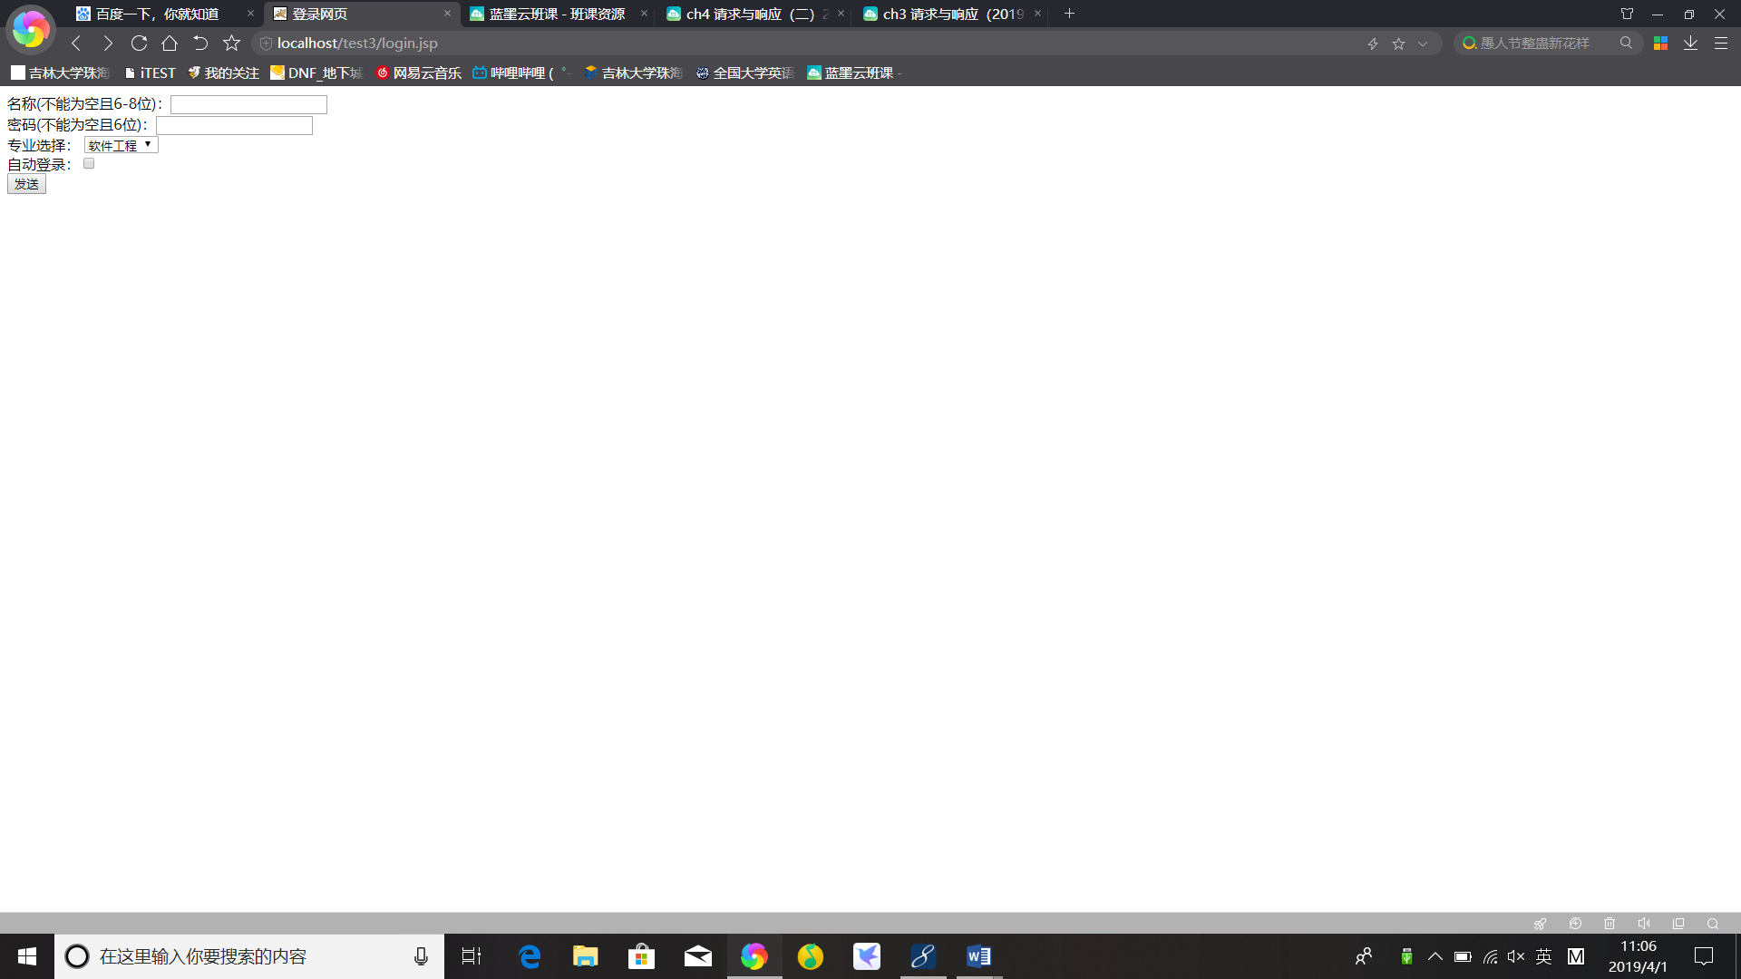

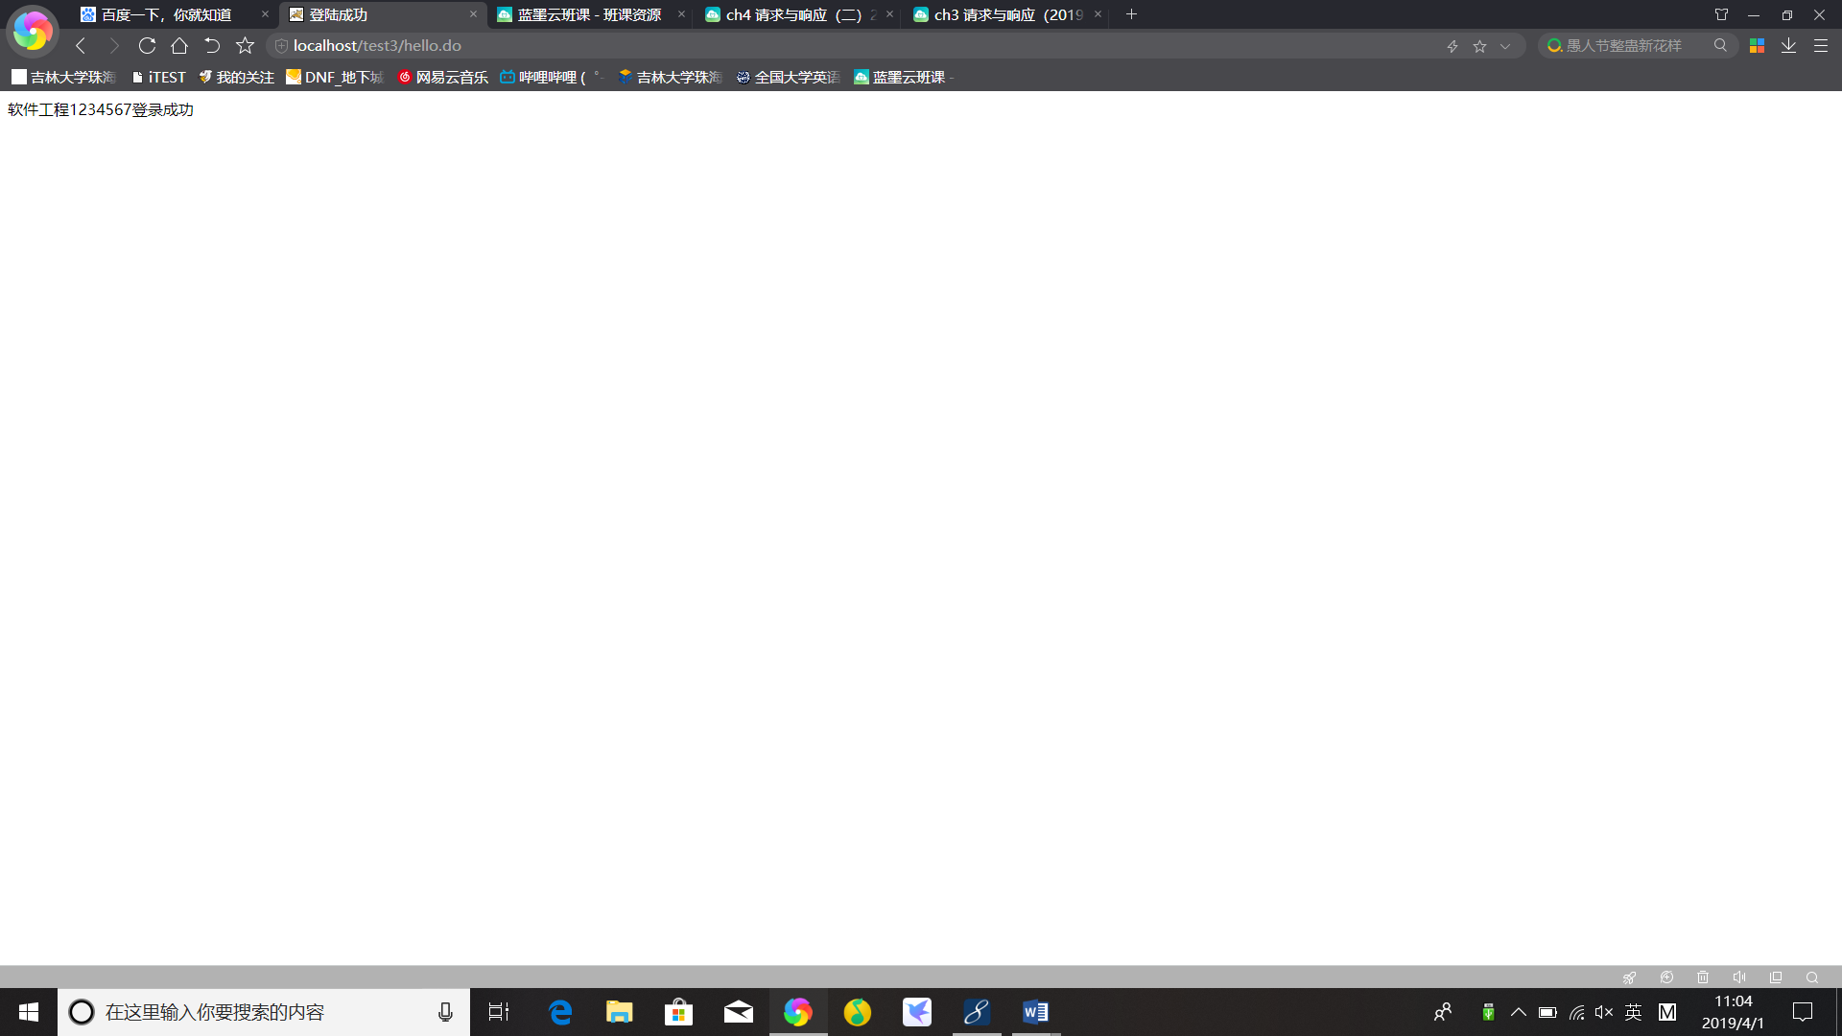

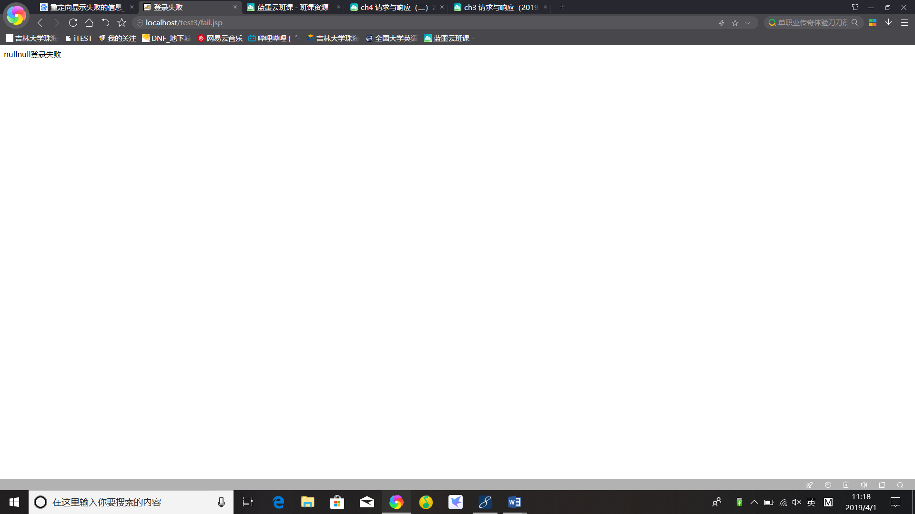

# 收获与问题

掌握了表单的跳转，对于重定向之后的信息传递需要多加掌握。